Ofício Vereador Nº 566/2022

São Roque, 10 de fevereiro de 2022.

Prezada Senhora,

Venho, por meio deste, solicitar a Vossa Senhoria, que seja providenciada a poda de árvores na rua João Pinto Splendore, altura do nº 160, bairro Santo Antônio.
Tem, a presente solicitação, o propósito de reiterar o pedido já protocolado pela moradora (protocolo 0138/2022), pois, conforme se observa nas imagens anexas, a árvore cresceu inclinada e, assim, invadindo a frente do seu imóvel, o que atrapalha ou obstrui a entrada e saída de veículos.
Além da situação narrada, a segurança do local está comprometida, visto que existe o risco de a árvore cair, ocasionando transtornos ou acidentes, o que é comum na época chuvosa que se vivencia e se acompanha os incidentes causados por ação da natureza.
Na certeza de que dispensará especial atenção a este Ofício, desde já agradeço, renovando meus mais sinceros protestos de elevada estima e de distinta consideração.

Atenciosamente,

Guilherme Araujo Nunes
(Guilherme Nunes)
Vereador

À
Ilustríssima Senhora
MARINA MAGALHÃES
MD. Diretora do Departamento de Obras da Prefeitura de São Roque – SP

PROTOCOLO Nº CETSR 10/02/2022 - 16:57 1880/2022/CG
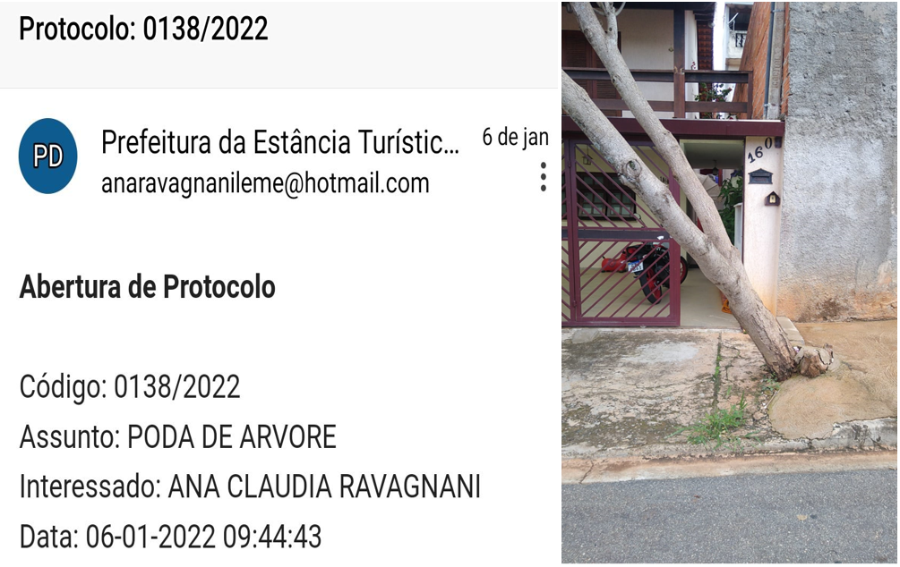

PROTOCOLO Nº CETSR 10/02/2022 - 16:57 1880/2022/CG

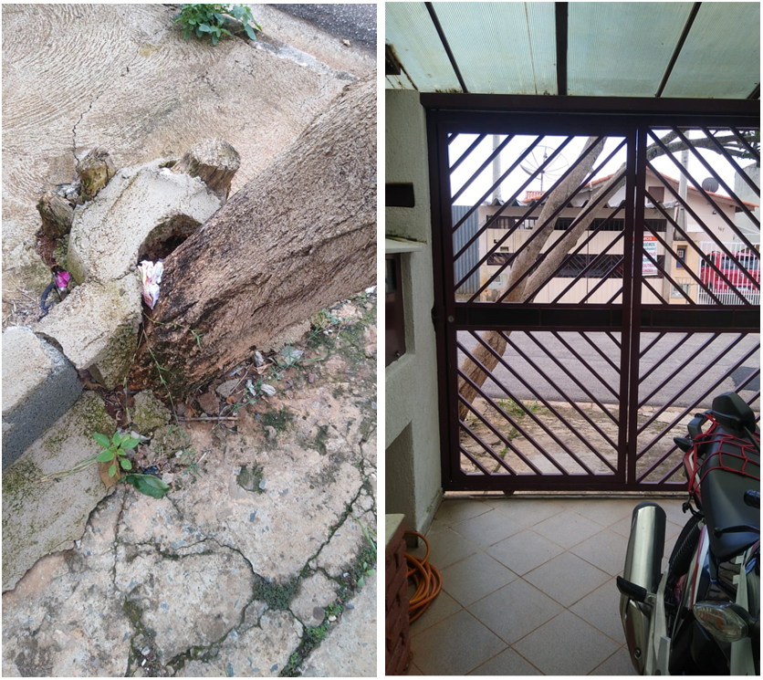

PROTOCOLO Nº CETSR 10/02/2022 - 16:57 1880/2022/CG

